新蔡一高2020级高一年级2021年3月半月考生物试题
一、选择题（每题2分，共60分）
1.人体细胞的细胞质基质中不能产生的物质是（ ）
A. ATP B. CO₂ C. 乳酸 D. NADH
2.如图所示为细胞内进行的生理过程。下列叙述正确的是（ ）
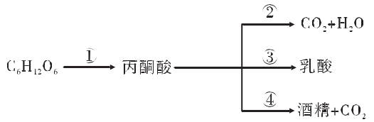
A. ②③④过程不能发生在同一个细胞中
B. 原核细胞没有线粒体不能发生②过程
C. ②过程释放大量能量，③④过程释放少量能量
D. 消耗等摩尔葡萄糖时，②④过程产生的C0₂量相等
3.下列关于ATP的叙述正确的是（ ）
A. ATP分子的结构简式可表示为A～P-P～P
B. 生物体内存有大量的ATP用以维持生命活动
C. 吸能反应一般与ATP水解反应相联系
D. ATP是生物体进行生命活动的主要能源物质
4.下列关于人体细胞代谢场所的叙述，正确的是（ ）
A. 胰岛素合成的场所是细胞核 B. 氧气被消耗的场所是线粒体基质
C. 血红蛋白合成的场所是内质网 D. 乳酸产生的场所是细胞质基质
5.图为某植物在夏季晴天一昼夜内CO₂吸收量的变化情况，以下分析正确的是（ ）
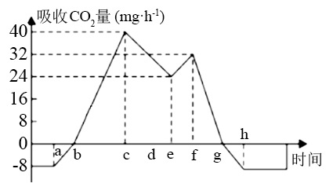
A. 该植物进行光合作用的时间区段是bg段
B. 影响bc段光合速率的外界因素只有光照强度
C. ce段与fg段光合速率下降的原因完全相同
D. 该植物可以正常生长
6.正常生长的绿藻，照光培养一段时间后，用黑布迅速将培养瓶罩上，此后绿藻细胞的叶绿体内不可能发生的现象是（ ）
A. O₂的产生停止 B. CO₂的固定加快
C. ATP/ADP比值下降 D. NADPH/NADP⁺比值下降
7.下图表示将某植物放在不同CO₂浓度下，其光合速率受光照强度影响的变化。E、F、G三点所对应的叶肉细胞中三碳化合物含量由高到低的顺序是（ ）
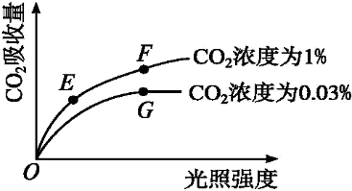
A. E>F>G B. E<F<G
C. E>F=G D. E=F<G
8.某同学欲探究影响酶活性的因素，下列所考虑的实验方法，不合理的是（ ）
A. 探究温度为影响因素时，不宜选用H₂O₂和肝脏研磨液为材料
B. 可以设置温度梯度为5℃的多组实验来比较淀粉酶活性的大小
C. 将酶和底物混匀后，再分别加入HCl、NaOH调节反应液的pH
D. 将底物溶液与酶溶液分别保温后，再混匀
9.DNA分子复制时所需原料（ ）
A. 4种脱氧核苷酸 B. 20种氨基酸
C. 葡萄糖 D. 4种核糖核苷酸
10.在棉花叶肉细胞中，由A、G、U、C等碱基构成的核苷酸共有多少种（ ）
A. 5种 B. 6种 C. 7种 D. 8种
11.图是ATP-ADP的循环图解，其中①②表示过程。下列相关叙述错误的是（ ）
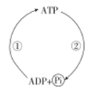
A. 植物在黑暗条件下，①过程能发生在细胞质基质中
B. ①②过程需要的酶不同，②过程释放的能量来自高能磷酸键
C. 与处于平静状态时相比，剧烈运动时①②过程都会加快
D. 在人体细胞内，①②过程发生的场所相同
12.下列植物细胞中，适合观察细胞有丝分裂的是（ ）
A．蚕豆叶肉细胞 B．洋葱鳞片叶内表皮细胞
C．蚕豆根尖分生区细胞 D．洋葱根尖根毛区细胞
13.如图是显微镜下观察到的植物不同分裂时期的细胞示意图，若要观察染色体形态和数目最好选取的时期图象是（ ）
A．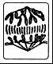 B．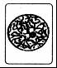 C．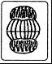 D．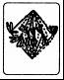
14.下图a→d表示连续分裂细胞的两个细胞周期。下列叙述不正确的是（ ）
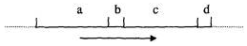
A．a和b为一个细胞周期
B．c段结束DNA含量增加一倍
C．遗传物质平分一般发生在d段
D．d段结束后染色单体数加倍
15.下列关于动物细胞有丝分裂过程的叙述，错误的是( )
A.分裂间期，完成了DNA分子的复制，细胞有适度的生长
B.分裂前期，染色质螺旋化形成染色体，此时，每条染色体上有2条姐妹染色单体
C.分裂后期，着丝点分裂，但细胞内的DNA数目不变
D.分裂末期，在赤道板的位置出现细胞板，细胞板逐渐形成新的细胞壁
16.处于有丝分裂过程中的动物细胞，细胞内的染色体数（a）、染色单体数（b）、DNA分子数（c）可表示为如图所示的数量关系，此时细胞内可能发生（ ）
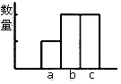
A．中心粒移向两极 B．着丝点分裂 C．细胞板形成 D．DNA分子复制
17.在细胞有丝分裂的分裂期开始时，如果它的染色体数为N，DNA含量为Q，则该细胞分裂后每个子细胞中的染色体数和DNA含量分别是（ ）
A．N和Q B．N/2和Q/2 C．N和Q/2 D．N/2和Q
18.下列关于生物学实验的叙述，正确的是（ ）
A．在电子显微镜下拍摄到的叶绿体的结构照片属于物理模型
B．利用健那绿和吡罗红混合染色剂将细胞染色，可以显示DNA和RNA在细胞中的分布
C．用斐林试剂检验某组织样液，若出现砖红色沉淀则说明其中含蔗糖
D．选取洋葱根尖制作临时装片，不能观察到染色体向两极移动现象
19.孟德尔验证“分离定律”假说的证据是（ ）
A. 亲本产生配子时，成对的遗传因子发生分离
B. 杂合子自交产生3∶1的性状分离比
C. 亲本产生的雌雄配子进行随机结合
D. 杂合子与隐性亲本杂交后代发生1∶1的性状分离比
20.根据豌豆的特点，推测下列哪项不是研究遗传规律时选择材料的必需要求（ ）
A. 容易饲养或种植，子代较多
B. 具有多对易于区分的相对性状
C. 自花传粉，闭花授粉，自然状态下全为纯合子
D. 繁殖周期较短
21.下列对纯合体特点的描述，正确的是（ ）
A．纯合体与纯合体杂交后代全是纯合体 B．纯合体自交后代发生性状分离
C．纯合体只产生一个配子 D．杂合体自交后代有纯合体出现
22.用豌豆做杂交实验时，下列操作错误的是（ ）
A．对母本授以父本的花粉 B．对父本作套袋处理
C．对母本进行去雄 D．人工授粉还要再次套上纸袋
23.某种植物的某性状符合基因分离定律，取AA与aa的植株杂交得F₁，F₁自交得F₂，取表现型为显性的个体自由交配，后代中显性和隐性个体的比值为（ ）
A．8：1 B．3：1 C．9：1 D．16：1
24.在香水玫瑰的花色遗传中，红花、白花为一对相对性状，受一对遗传因子的控制（用R、r表示）．从下面的杂交实验中可以得出的正确结论是（ ）
杂交组合 |  | 后代性状
一 | 红花A×白花B | 全为红花
二 | 红花C×红花D | 红花与白花之比约为3：1
A．红花为显性性状 B．红花A的遗传因子组成为Rr
C．红花C与红花D的遗传因子组成不同 D．白花B的遗传因子组成为Rr
25.在模拟孟德尔的杂交实验中，甲、丙容器代表某动物的雌性生殖器官，乙、丁容器代表某动物的雄性生殖器官，小球上的字母表示雌、雄配子的种类，每个容器中小球数量均为12个，如表所示．进行下列三种操作，以下分析不正确的是（ ）
 | 容器中小球的种类及个数
 | E字母 的小球 | e字母 的小球 | F字母 的小球 | f字母 的小球
甲容器 | 12个 | 12个 | 0 | 0
乙容器 | 12个 | 12个 | 0 | 0
丙容器 | 0 | 0 | 12个 | 12个
丁容器 | 0 | 0 | 20个 | 20个
①从甲、乙中各随机取一个小球并记录字母组合，重复100次
②从丙、丁中各随机取一个小球并记录字母组合，重复100次
③从甲或丙中随机取一个球并记录字母，重复100次．
A．每次选取小球并记录后都要放回原容器后再重复下一次选取
B．操作①可以模拟子一代产生配子并随机结合的过程
C．操作②由于代表雌雄配子的小球数目不相等，因而结果不准确
D．①②重复100次实验后，理论上出现Ee、ff组合分别是50次、25次
26.研究人员在家蚕中发现一种新的体态类型——短体蚕，用这种家蚕与正常体形家蚕进行杂交实验，结果如表，下列分析正确的是（ ）
杂交组合 | F₁
杂交组合 | 短体蚕 | 正常蚕
实验一：短体蚕×正常蚕 | 788 | 810
实验二：短体蚕×短体蚕 | 1530 | 790
A．可以通过连续自交多代的方式获得纯种短体蚕
B．短体蚕自交后代出现正常蚕是基因突变的结果
C．实验一F₁个体随机交配，F₂中短体蚕：正常蚕=2：3
D．任选实验二F₁的一只短体蚕与正常蚕多次杂交，后代可能全为短体蚕
27. 紫茉莉的花色有红色、粉红色和白色。红色花与白色花杂交，子代全为粉红色花，粉红色花自交，子一代中有25株开白花，25株开红花，50株开粉红色花。子一代分别自交和随机交配，子二代的红色：粉红色：白色分别是（ ）
A．3：2：3和1：2：1 B．1：2：1和3：2：3
C．4：4：1和3：2：3 D．不符合分离定律，无法确定
28.下列各组中不属于相对性状的是（ ）
A．水稻的早熟和晚熟 B．豌豆的紫花和红花
C．小麦的抗病和易感病 D．绵羊的长毛和细毛
29.某常染色体遗传病，遗传因子组成为AA的人都患病，Aa的人有2/3患病，aa的人都正常．一对新婚夫妇中女性正常，她的母亲是Aa患病，她的父亲和丈夫的家族中均无该病患者，请推测这对夫妇生一个男孩患病的概率是（ ）
A．1/12 B．1/6 C．2/15 D．1/8
30.一对表现型正常的夫妇，他们的双亲中都有一个白化病（aa）患者，预计他们生育一个白化病男孩的几率是（ ）
A．25% B．12.5% C．75% D．50%
二、非选择题（4小题，共40分）
31.（10分）下图为绿色植物新陈代谢的部分过程示意图。分析回答：
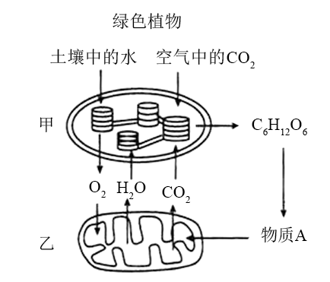
（1）甲、乙均是绿色植物叶肉细胞中与能量转换有关的细胞器，其名称分别是___________；甲细胞器里完成的能量转换是___________，乙细胞器是___________的主要场所。
（2）甲细胞器中由于有___________的存在，极大地扩展了膜面积，且其上分布有类胡萝卜素和________等光合色素，有利于光合作用的进行。绿色植物在适宜光照条件下，如适当提高空气中的CO₂含量，短时间内C₃含量将___________。
（3）1937年，英国科学家希尔发现，在离体叶绿体的悬浮液中加入三价铁盐或其他氧化剂（悬浮液中有H₂O，没有CO₂），在光照下可以释放出氧气。像这样，离体叶绿体在适当条件下发生水的光解、产生氧气的化学反应称为希尔反应。希尔反应的结果虽能说明水的光解产生氧气，但并不能说明所产生的氧气中的氧元素全部来自于水。某人为证明光合作用产生的氧气中的氧全部来自于水，设计了以下实验思路，请补充完整：
①用²⁰0分别对H₂O和CO₂进行标记；
②分别进行两组实验：一组给植物提供适量的H₂²⁰O和CO₂，另一组___________；
③最后测定两组实验中___________。
32.（10分）下图是某植物细胞有丝分裂一个细胞周期中部分时期示意图，分析回答：
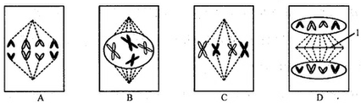
（1）只考虑一个细胞周期，该图示缺少处于____________期的示意图。而该时期细胞主要是进行活跃的物质准备，即进行___________________________________________。
（2）图示细胞有丝分裂的先后顺序依次是____________________（用字母表示），其中C图是观察染色体的最佳时期，因为该时期________________________________________。
（3）动物细胞有丝分裂不同于图示细胞的特点有__________________________________（答出一点即可）。
33.分析回答下列问题：
孟德尔以高茎纯种豌豆和矮茎纯种豌豆作亲本，分别设计了纯合亲本的杂交、F₁的自交、F₁的测交三组实验，按照假说﹣演绎法，包括“分析现象﹣做出假设﹣检验假设﹣得出结论”，最后得出了基因的分离定律。
（1）孟德尔选用豌豆作实验材料的原因是豌豆品种间的 ___________ 易于区分，而且是________ 和 _______ 植物，可以避免外来花粉的干扰。
（2）孟德尔的三组实验中，发生性状分离的实验是 _________ ，验证假说的实验是___________________。
（3）孟德尔在进行豌豆杂交实验时先在 （填“花蕾期”或“开花后”）对母本 ，然后套袋，待花粉成熟后，再对母本___________并套袋。
34.（12分）某校高一年级研究性学习小组以家庭为单位调查了全班学生及家长的眼睑遗传（由一对遗传因子控制）情况，对调查结果进行汇总和整理，见下表：

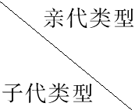 | 第一组 | 第二组 | 第三组
 | 双亲全为  双眼皮 | 双亲只有一位双眼皮 | 双亲全为单眼皮
双眼皮 | 15 | 12 | 0
单眼皮 | 10 | 6 | 子代全部是单眼皮
请分析表中情况，回答下列问题。
(1)根据表中____________（填“第一组”、“第二组”、或“第三组”）婚配调查，可判断眼睑形状中属于隐性性状的是________。
（2）某同学(5号个体)所在家庭眼睑遗传系谱如图，试推测3号与4号生一个双眼皮男孩的概率为________。假设一个家庭父母全为双眼皮，所生3个孩子也全为双眼皮，则父母可能的遗传因子组成有______________________________（写出所有可能）。
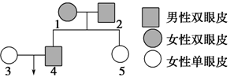
（3）第一组的调查结果没有出现3:1的性状分离比，第二组的调查结果没有出现1:1的性状分离比，原因是什么？（答出两点）
_____________________________________________________
_____________________________________________________

新蔡一高2020-2021学年度第二学期3月份半月考
高一生物试题参考答案
一、选择题
1~5、BACDD 6~10、BACAC 11~15、DCDDD
16~20、ACDDC 21~25、DBAAC 26~30、CADBB
二、非选择题
31. （10分）
(1). 叶绿体、线粒体 光能转换为化学能 有氧呼吸
(2). 基粒（类囊体薄膜） 叶绿素（叶绿素a和叶绿素b） 增加
(3). 等量的H₂O和C²⁰O₂ （2分）
释放的氧气含哪种氧元素（氧气是否有放射性）（2分）
32.（10分）
（l）间期 DNA分子的复制和有关蛋白质的合成
（2）B→C→A→D 染色体的形态数目清晰，整齐的排列在赤道板上
（3） 分列前期由中心体发出星射线，形成纺锤体；分裂末期不形成细胞板，而是细胞膜向内凹陷，使细胞缢裂成两部分（答出一点即可）
33.（8分）
（1）相对性状 自花传粉 闭花受粉
（2）F₁的自交 F₁的测交
（3）花蕾期 去雄 人工传粉
34.（12分）
(1)第一组 单眼皮
(2)1/3 AA×AA、AA×Aa、Aa×Aa
（3）所调查的亲本中，双眼皮既有纯合子又有杂合子
所调查的样本过小，导致分离比不准确

